**新 书 推 荐**

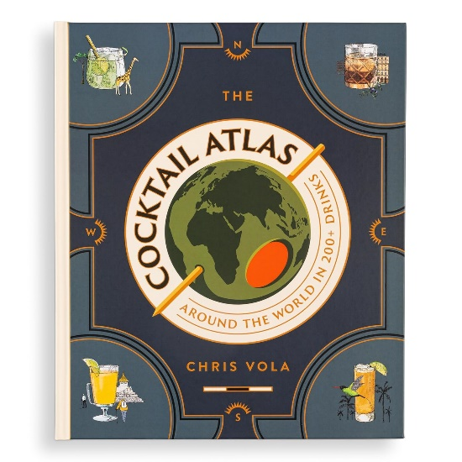**中文书名：《鸡尾酒地图集：200款饮品带你环游世界——一本鸡尾酒专著》**

**英文书名：THE COCKTAIL ATLAS: Around the World in 200 Drinks - A Cocktail Book**

**作 者：Chris Vola**

**出 版 社：Union Square & Co.**

**代理公司：ANA/Jessica Wu**

**页 数：304页**

**出版时间：2024年10月**

**代理地区：中国大陆、台湾**

**审读资料：电子稿**

**类 型：餐饮文化**

**亚马逊畅销书排名：**

**#75 in Alcoholic Spirits**

**#96 in Cocktails & Mixed Drinks**

**内容简介：**

**这是一场关于鸡尾酒配方、故事及饮酒趣闻的环球之旅，涵盖了除南极洲外各大洲的196个国家。**

《鸡尾酒地图集》带领读者透过鸡尾酒杯，环游世界，探寻人与地域、口味之间的联系。

本书按大洲编排，详细（且往往妙趣横生）地介绍了每个国家的风俗习惯、本土饮食、地形地貌、酿酒传统以及鸡尾酒文化。每个国家至少配有一款鸡尾酒配方，或是该国的标志性饮品，或是受当地食材启发的原创调配，还穿插了一些知识小片段，保证在下次酒吧问答时能够派上用场。来一杯扎阿塔尔帕洛玛，领略黎巴嫩风情；品一口塞浦路斯白兰地酸，感受塞浦路斯魅力；或是尝一杯咖啡菠萝古典鸡尾酒，走进太平洋小岛瑙鲁。

书中配有鸡尾酒插图和各大洲地图，内容详尽全面、研究广泛、独特生动、信息丰富，是任何鸡尾酒图书馆的不二之选——无论是新手还是经验丰富的调酒师，亦或是世界历史爱好者，都不容错过。

**营销亮点：**

* **对热门主题的全面呈现：**沃拉（Vola）以“环游世界”的方式提供了丰富信息与配方，既能吸引那些渴望了解更多小众烈酒和饮酒传统的专业调酒师，也适合刚入门的新手。与同类的葡萄酒和烈酒书籍不同，读者即便并非专家，也能从这本书中获得乐趣。
* **实力出众的作者：**克里斯（Chris）师从已故的萨沙·佩特拉斯克（Sasha Petraske），萨沙曾将高端鸡尾酒和地下酒吧氛围引入了21世纪初的鸡尾酒界。克里斯也是一位出色的作家，拥有哥伦比亚大学艺术硕士学位，著有一部小说、一部短篇小说集以及两本关于鸡尾酒的书。
* **装帧亮点：**该书包装分为三部分，书脊仿布材质，封面有压纹设计，无论何时都是一份绝佳礼品，尤其适合送给那些难挑礼物的父亲和男士。

**作者简介：**

**克里斯·沃拉（Chris Vola）**毕业于哥伦比亚大学艺术硕士写作班，曾在纽约新派酒吧Little Branch担任首席调酒师，师从已故鸡尾酒先驱萨沙·佩特拉斯克（Sasha Petraske）。除了一部短篇小说集、一部诗集和两部小说之外，他还著有《为今日干杯：365款鸡尾酒，因为每一天都是节日》（*Cheers to Today: 365 Cocktails Because Every Day Is a Holiday*，2022年）、《一饮而尽：献给电视中那些逝去至爱的鸡尾酒颂歌》（Pour One Out: Cocktail Odes to TV’s Most Dearly Departed，2019年）和《I代表光明会：我们这个多疑时代的完全指南》（*I is for Illuminati: An A–Z Guide to Our Paranoid Times*，2020年）。他关于饮品、文学、美食和流行文化的作品发表在各类纸质和网络期刊上，包括《The Brooklyn Rail》《Thrillist》《Supercall》和《Timothy McSweeney's Internet Tendency》。他现居纽约市。

**媒体评价：**

“书中插画美轮美奂，鸡尾酒的灵感真正源自全球各地……这是一本既有趣又能带来启发的读物。”

——《男士健康》（*Men's Health*）

“无论是业余还是专业调酒师，这本书都不容错过。”

——*Real Simple*

“视角独特新颖。”

——*Cleveland Plain Dealer*

**内页样张：**

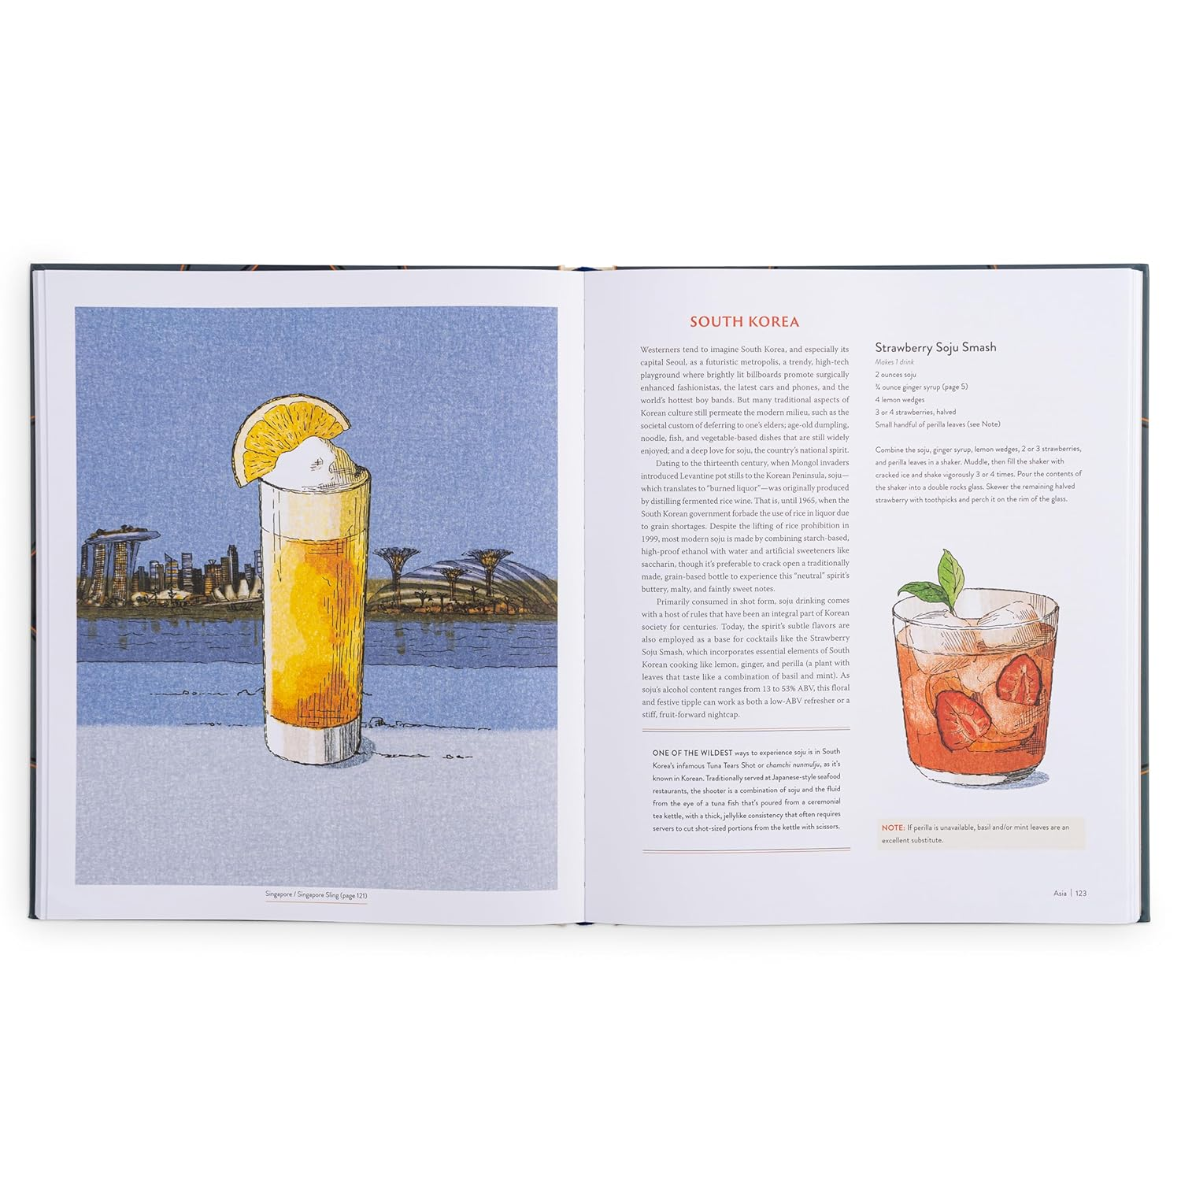

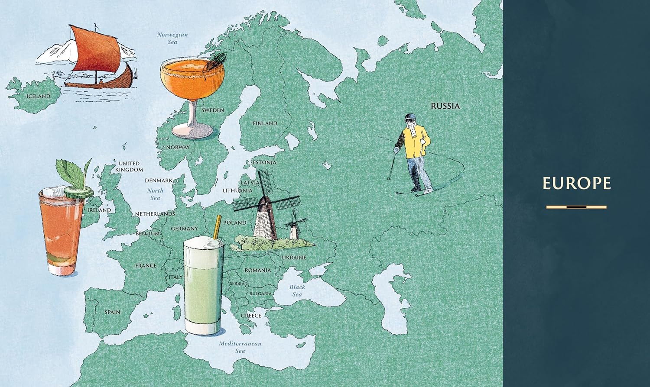

**感谢您的阅读！**

**请将反馈信息发至：版权负责人**

**Email**：[**Rights@nurnberg.com.cn**](mailto:Rights@nurnberg.com.cn)

安德鲁·纳伯格联合国际有限公司北京代表处

北京市海淀区中关村大街甲59号中国人民大学文化大厦1705室, 邮编：100872

电话：010-82504106, 传真：010-82504200

公司网址：[http://www.nurnberg.com.cn](http://www.nurnberg.com.cn/)

书目下载：<http://www.nurnberg.com.cn/booklist_zh/list.aspx>

书讯浏览：<http://www.nurnberg.com.cn/book/book.aspx>

视频推荐：<http://www.nurnberg.com.cn/video/video.aspx>

豆瓣小站：<http://site.douban.com/110577/>

新浪微博：[安德鲁纳伯格公司的微博_微博 (weibo.com)](https://weibo.com/1877653117/profile?topnav=1&wvr=6)

微信订阅号：ANABJ2002

